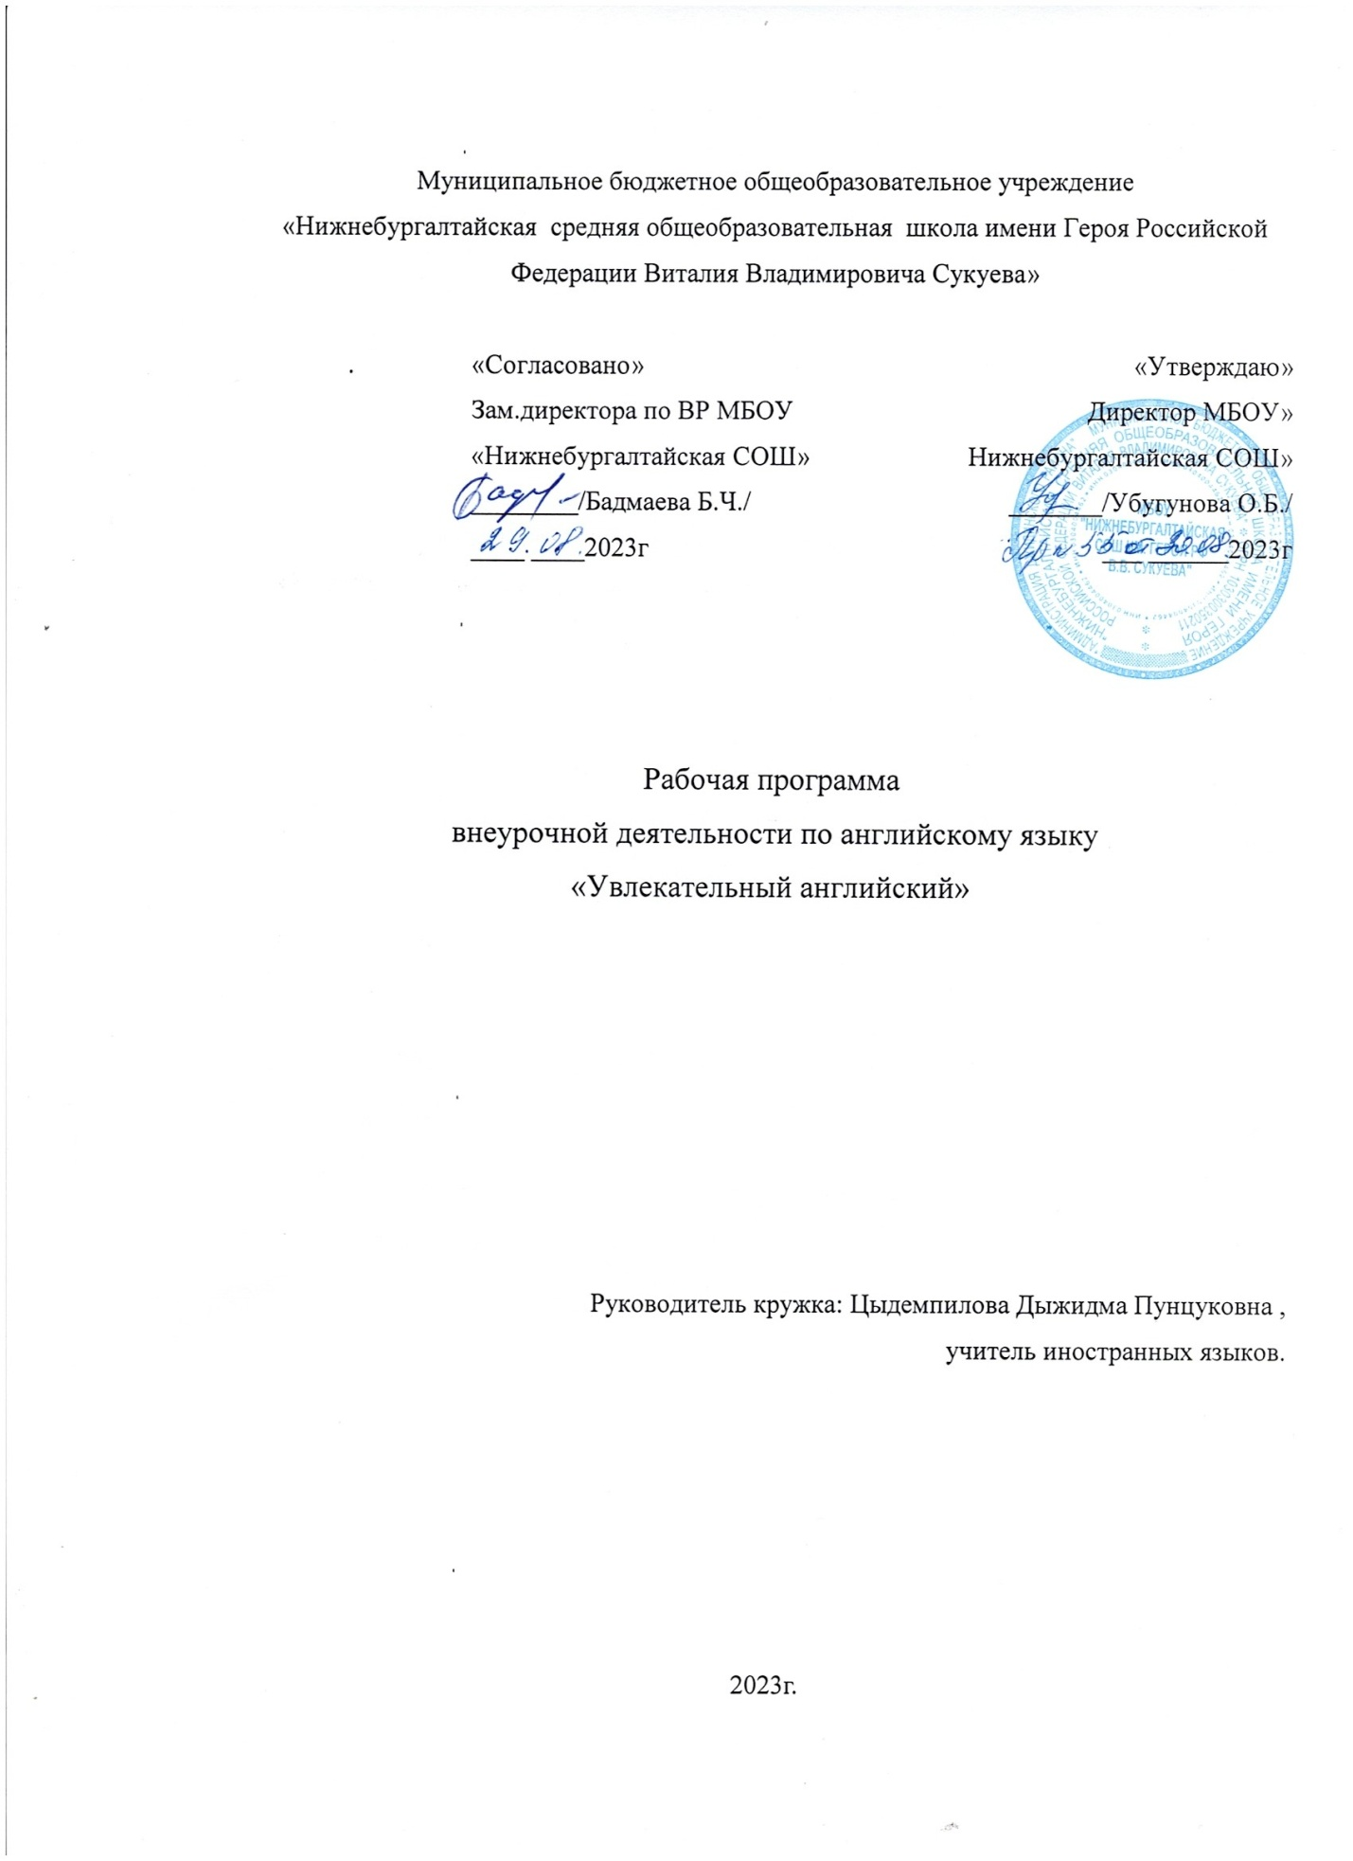

**Пояснительная записка**

Программа кружка «Увлекательный английский» имеет интеллектуальную направленность**.** Программа рассчитана на 1 год из расчета 1 академический час в неделю (всего 34 часа) и представляет собой вариант программы организации внеурочной деятельности для детей 8-14 лет.

Актуальность данной программы обусловлена соответствием её содержания требованиям Федерального государственного образовательного стандарта (ФГОС) основного общего образования, а также тем, что она позволяет устранить противоречия между требованиями программы и потребностями учащихся в дополнительном языковом материале и применении полученных знаний на практике; условиями работы в классно-урочной системе преподавания иностранного языка и потребностями учащихся реализовать свой творческий потенциал. В условиях реализации ФГОС единство урочной и внеурочной работы с учащимися приобретает особое значение и актуальность в достижении предметных, метапредметных и личностных результатов образования школьников. Именно во внеурочной деятельности становится возможным создание уникальной ситуации естественной языковой среды, способствующей не только освоению иностранного языка, но также возрастанию культурообразующей функции образования. Главным преимуществом внеурочной деятельности по сравнению с уроком является то, что направление образовательной деятельности свободно выбирается самим обучающимся на основе собственных интересов и потребностей. Внеурочная работа позволяет расширить активный словарный запас школьников, совершенствовать их умения в устной и письменной речи, а также в чтении и переводе, в значительной мере усилить мотивацию к изучению иностранного языка, воспитывать толерантность, патриотизм и интернационализм, повысить самооценку и успеваемость отстающих учащихся. Работа  кружка строится на принципах добровольности, активности и заинтересованности школьников.

Новизна программы заключается в том, что она рассматривается как система использования английского языка в развитии индивидуальности школьника, в создании определенной системы применения методов и приемов, нацеленных на формирование коммуникативных навыков иноязычной речи, привитии интереса к изучению иностранного языка.

Направленность кружка «Увлекательный английский» несет личностно-ориентированный характер. Учащиеся являются главными участниками процесса обучения, проявляя свои интересы, удовлетворяя свои потребности, развивая и реализуя индивидуальные особенности посредством коммуникации с другими участниками учебного процесса, а также посредством аудио и видеоматериала, материала художественной литературы, используемых на занятиях кружка.

Программа рассчитана на 1 год из расчета 1 час в неделю (всего 34 часа) и представляет собой вариант программы организации внеурочной деятельности для детей 5-8 классов.

Дополнительные занятия во внеурочное время способствуют повышению интереса к предмету, углубляют и расширяют полученные на уроках знания, дают возможность учащимся проявить свои способности. У учащихся значительно расширяется словарный запас, прочнее становятся знания лексического материала, изученного на уроке, расширяются страноведческие знания. Ребята получают возможность реализовать свой творческий потенциал, а изученные стихи и песни являются номерами художественной

**Цели работы кружка**:

Развитие у школьников способностей использовать иностранный язык как инструмент общения в диалоге культур и цивилизаций современного мира

Расширение страноведческих и культуроведческих знаний учащихся и способствование формированию межкультурной компетенции учащихся;

**Задачи работы кружка.**

1.Расширить и углубить знания учащихся в различных видах речевой деятельности.

2.Расширить общеобразовательный кругозор учащихся.

2. Повысить мотивацию к изучению английского языка.

3. Развить навыки индивидуальной, парной и групповой работы при выполнении различных видов работы.

К занятиям в кружке допускаются все обучающиеся 5-8 классов, желающие посещать курс «Увлекательный английский». Максимальный состав группы 15 человек.

В соответствии с образовательной программой ООО ОУ рабочая программа курса «Увлекательный английский» рассчитана на 1 год обучения 34 часа, 34 часа в год, 1 час в неделю. Продолжительность занятия 45 мин. Занятия проводятся в кабинете иностранных языков.

Программа курса предусматривает распределение материала на один год обучения.

|  |  |  |  |
| --- | --- | --- | --- |
| Года обучения | Количество  часов в неделю | Количество учебных недель | Всего часов за учебный год |
| 5-8 | 1 | 34 | 34 |

**2.Результаты освоения курса внеурочной деятельности «Увлекательный английский»**

**Личностными результатами**являются:

* формирование осознанного, уважительного и доброжелательного отношения к

другому человеку, его мнению, мировоззрению, культуре, языку, вере, гражданской позиции; к истории, культуре, религии, традициям, языкам, ценностям народов России и народов мира; готовности и способности вести диалог с другими людьми и достигать в нём взаимопонимания;

* освоение социальных норм, правил поведения, ролей и форм социальной жизни в группах и сообществах, включая взрослые и социальные сообщества; участие в школьном самоуправлении и общественной жизни в пределах возрастных компетенций с учётом региональных, этнокультурных, социальных и экономических особенностей;
* формирование основ экологической культуры на основе признания ценности жизни во всех её проявлениях и необходимости ответственного, бережного отношения к окружающей среде;
* осознание значения семьи в жизни человека и общества, принятие ценности семейной жизни, уважительное и заботливое отношение к членам своей семьи;
* формирование мотивации изучения иностранных языков и стремления к самосовершенствованию в образовательной области «Иностранный язык»;

    развитие таких качеств, как воля, целеустремлённость, креативность, инициативность, эмпатия, трудолюбие, дисциплинированность.

**Метапредметными**результатами изучения английского языка являются:

***Регулятивные*:**

* Развивать у обучающихся навык самооценки выполненной работы;
* Развивать у обучающихся мотивацию к познанию и творчеству.

***Познавательные*:**

* Актуализировать интеллектуально-творческий потенциал личность
* Развивать у обучающихся мышление, внимание, воображение, память;
* умение делать анализ и отбор информации (чтение и прослушивание текстов), умение работать с различными источниками.

***Коммуникативные:***

* Развивать у школьников коммуникативную компетенцию, включая умение взаимодействовать с окружающими;
* Развивать умение аргументировать свою позицию.

**Предметные результаты**:

***Обучающийся научится:***

* В области чтения: повысить технику чтения на иностранном языке, научить своевременно замечать и применять правила чтения тех или иных буквосочетаний, чтения гласных в открытом и закрытом слогах, соблюдать ударения и интонацию, характерные для английской речи, а также обращать внимание на логические паузы в предложениях.
* В области аудирования: научить обучающихся воспринимать аутентичный текст на английском языке на слух. На послетекстовом этапе аудирования (после прослушивания) обучающиеся выполняют письменные упражнения в виде различных заданий и устные упражнения на формирование умений монологических высказываний и обсуждений.
* В области говорения: научить учащихся выстраивать основные типы монологических (разного вида) и диалогических высказываний. Например, передавать основное содержание, основную мысль прочитанного/услышанного, выражать своё отношение, использовать новые лексические единицы и грамматические структуры в новых речевых ситуациях.
* В области письма: обучать написанию новых слов и выражений по памяти (решение кроссвордов, головоломок, подстановка пропущенных букв, восстановление слова по транскрипции и т.д.)
* В области лексики/грамматики: развивать навыки распознавания и использования в речи новых лексических и грамматических единиц, расширять активный и пассивный словарный запас обучающихся.
* В области фонетики: развивать  уобучающихся фонематический слух и произносительные навыки посредством прослушивания аутентичных аудиоматериалов.

***Обучающийся получит возможность научиться:***

* вести обсуждение, выражать собственное мнение и обосновывать его;
* читать текстовые материалы, связанные с изучаемой тематикой;
* выполнять проектную работу (коллаж, презентацию);
* самостоятельно подготовить устное сообщение и выступить с ним;
* использовать приобретенные знания и умения в практической деятельности и повседневной жизни;
* участвовать в этикетном диалоге.

**Содержание курса внеурочной деятельности**

**«Увлекательный английский», 34 часа**

|  |  |  |
| --- | --- | --- |
| **№ п/п** | **Раздел** | **Содержание по разделам** |
| 1 | Мой мир | Повторение изученной в начальной школе лексики по теме, ознакомление с новыми лексическими единицами. Сравнение своей семьи с типичной британской семьей. Составление рассказов о традициях в семье и сравнение с традициями британцев. Хобби и увлечения. Составление коротких рассказов про свои увлечения. Активный отдых. Обязанности по дому. Экологические проблемы и охрана окружающей среды. Закрепление лексических единиц по теме в игровой форме. Проектная деятельность. |
| 2 | Всё о школе | Транскрипция. Мне нравится учиться в школе. Знакомство с английской школой, режимом дня английских школьников. Знакомство со школьными предметами. Школа мечты. Описание любимого учителя. Как правильно писать письмо. Правила для учителей и учеников. Кружки для мальчиков и для девочек. Любимый школьный кружок. Составление анкеты и социологический опрос о любимых занятиях. Типы вопросов. Чтение слов по транскрипции. Интервью с английским школьником. Тестирование. Загадки. Создание школьного альбома из фотографий одноклассников. |
|  |  |  |
|  |  |  |

|  |  |  |  |
| --- | --- | --- | --- |
| 3 | Знакомство с англоговорящими странами | | Факты биографий (Д. Дефо, Дж. Толкиен, Ч. Дарвин, Ч. Чаплин, У. Тернер). Названия Литературных произведений на английском языке. Известные литературные персонажи. Описание литературных персонажей. Рассказ о любимой книге. Соединённое Королевство Великобритании и Северной Ирландии. Факты об Англии, Шотландии, Уэльсе и Северной Ирландии. Британские праздники и традиции. Лексические игры. Инсценировка сюжетов общения. Творческие презентации. Декламация стихов. |
| 4 | | Взгляд в будущее | Рассказы людей разных профессий. Идеальная работа в твоем понимании. Путешествие по Темзе. Карта Лондона. Трафальгарская площадь. Музеи Лондона: музей Мадам Тюссо и Шерлока Холмса, интерактивный музей науки. Посещение London Eye. Живые скульптуры в Лондоне. Обсуждение планов на летние каникулы, составление диалогов по теме . Лексические и грамматические игры с конструкцией (I’m going to/ I will/ I won’t). Создание презентации. Тест. Проектная деятельность. |

**Формы организации и виды деятельности**

Основными формами работы являются: групповая, парная, индивидуальная, фронтальная, пленум.

Основные виды деятельности: игровая деятельность, проектная деятельность, чтение, аудирование, говорение, письмо, разучивание песен и стихов.

1. **Тематическое планирование**

|  |  |  |
| --- | --- | --- |
| **№ п/п** | **Наименование разделов и тем** | **Количество часов** |
| 1 | Мой мир | 9 |
| 2 | Всё о школе | 8 |
| 3 | Знакомство с англоговорящими странами | 9 |
| 4 | Взгляд в будущее | 8 |
|  | **Итого:** | **34** |

**Календарно тематическое планирование курса «Увлекательный английский»**

|  |  |  |  |  |  |
| --- | --- | --- | --- | --- | --- |
| №  п/п | | | **Название разделов и тем** | | **Кол-во часов** |
|  | | | **Тема №1: «Мой мир»** | | **9** |
| 1 | | | Вводное занятие «Добро пожаловать в мир английского языка» | | 1 |
| 2 | | | Моя семья | | 1 |
| 3 | | | Семейные традиции | | 1 |
| 4 | | | Наш дом | | 1 |
| 5 | | | Хобби и увлечения | | 1 |
| 6 | | | Активный отдых | | 1 |
| 7 | | | Помогая по дому | | 1 |
| 8 | | | Мой чистый мир | | 1 |
| 9 | | | Проектная деятельность по теме «Мой мир» | | 1 |
|  | | | **Тема №2: «Всё о школе»** | | 8 |
| 10 | Моя школа | | | 1 | |
| 11 | Расписание уроков | | | 1 | |
| 12 | Школьные принадлежности | | | 1 | |
| 13 | Письмо любимому учителю | | | 1 | |
| 14 | Правила поведения в школе | | | 1 | |
| 15 | Школа моей мечты | | | 1 | |
| 16 | Школьный альбом для британских друзей | | | 1 | |
| 17 | Игра по станциям по теме «Всё о школе» | | | 1 | |
|  | **Тема №3: «Знакомство с англоговорящими странами»** | | | **9** | |
| 18 | Знаменитые люди англоговорящих стран | | | 1 | |
| 19 | Литературная Британия | | | 1 | |
| 20 | Соединённое Королевство Великобритании и Северной Ирландии | | | 1 | |
| 21 | Англия | | | 1 | |
| 22 | Шотландия | | | 1 | |
| 23 | | Уэльс | | 1 | |
| 24 | | Северная Ирландия | | 1 | |
| 25 | | Праздники и традиции Британии | | 1 | |
| 26 | | Игра по теме « Знакомство с англоговорящими странами» | | 1 | |
|  | | **Тема №4: «Взгляд в будущее»** | | **8** | |
| 27 | | Мир профессий | | 1 | |
| 28 | | Профессия моей мечты | | 1 | |
| 29 | | Достопримечательности Лондона | | 1 | |
| 30 | | Мои планы на будущее | | 1 | |
| 31 | | Летние каникулы | | 1 | |
| 32 | | Квест-игра по теме «Взгляд в будущее» | | 1 | |
| 33 | | Игра по станциям «Увлекательный английский» | | 1 | |
| 34 | | Проектная деятельность по теме «Увлекательный английский» | | 1 | |
|  | | **Итого:** | | **34** | |